TERMO DE REFERÊNCIA

DO OBJETO
  - Registro para futura e eventual Aquisição de Equipamentos de Proteção Individual - EPIs, para utilização dos servidores nos diversos Órgãos e Entidades da Administração Pública do Município de Maceió, nas especificações e quantidades constantes no Anexo I deste Termo de Referência

JUSTIFICATIVA

  - O Município de Maceió tem por competência institucional a promoção e execução de licitações no âmbito do Município, conferindo a Agência Municipal de Regulação de Serviços Delegados - ARSER a execução desta tarefa, tudo de acordo com o que dispõe a Lei Municipal nº 6.592/2016.
  - No âmbito da ARSER está a competência de planejamento, coordenação e controle de procedimentos de compras centralizadas de serviços e materiais de uso comum para atendimento às demandas de todos os órgãos da Administração Pública Municipal.
  - Para o planejamento das compras centralizadas foram mapeados serviços e materiais de uso comum entre os diversos Órgãos e Entidades da Administração Pública Municipal, para os quais se requer a coordenação e controle de compras visando o constante atendimento da administração.
  - A contratação centralizada proporciona uma melhoria nos procedimentos técnicos e administrativos, além da redução do número de processos licitatórios, auferindo a administração redução de custos operacionais e eficiência gerencial.
  - A realização de elevados números de processos licitatórios, utilizando-se de distintas modalidades de licitação demanda elevados custos operacionais, administrativos e financeiros, além de dificultar a uniformização dos procedimentos e a aplicação das melhores práticas.
  - A unificação e centralização do procedimento de aquisição de materiais e serviços proporciona melhorias no planejamento da demanda física, orçamentária e financeira induzindo a um suprimento eficaz, reduzindo a disparidade de preços na aquisição de produtos da mesma natureza, além da possibilidade de economia de escala, contemplando novas tecnologias.
  - A Administração Pública Municipal ao lançar uma licitação centralizada sinaliza fortemente ao mercado fornecedor de que existe planejamento em suas aquisições e que se busca as melhores negociações.
  - A legislação vigente que regula as aquisições no setor público alberga instrumentos que podem ser utilizados e possibilitam maior eficiência nas aquisições e melhoria na gestão, tais quais a adoção de Sistema de Registro de Preços – SRP.
  - Dentre as vantagens do Sistema de Registro de Preços, definido no Decreto Municipal nº 7.496 de 11 de abril de 2013, destaca-se:
- A vigência da Ata de Registro de Preços é de 12 (doze) meses;
- É dispensável a dotação orçamentária para iniciar a licitação;
- Possibilidade de atendimento aos variados tipos de demandas;
- Redução de volume de estoque;
- Redução do número de licitações;
- Redução dos custos de processamento de licitação;
- Previsão de aquisições frequentes do produto a ser licitado, diante de suas características e natureza;
- Impossibilidade de definir previamente a quantidade exata do objeto a ser adquirido.

  - Os Equipamentos de Proteção Individual (EPI`s) são de extrema importância para a segurança dos funcionários que trabalham em canteiros de obras, atuam na área de limpeza e conservação, para os que exercem atividades em hospitais, bem como para os motociclistas.
  - Os profissionais que atuam nas atividades de limpeza e conservação estão constantemente em contato com diversos produtos químicos, partículas de pó, detritos e lixo em geral. Esses profissionais estão expostos a riscos como pisos molhados e pequenas alturas que podem resultar em acidentes de trabalho.
  - Os servidores que exercem suas atividades em hospitais, postos de saúde, laboratórios e centros de análises clínicas possuem elevado risco de contaminação, uma vez que suas atividades envolvem a manipulação de produtos químicos, fluidos corporais e contato com materiais perfurocortantes, fluidos corporais e sangues, expostos a várias situações de riscos físicos, biológicos, químicos, exigem equipamentos seguros e específicos para o exercício de suas atividade, como aventais, toucas, luvas, máscaras cirúrgica e óculos de proteção, itens de uso obrigatórios em ambientes hospitalares.
  - A utilização do Equipamento de Proteção Individual –EPI`s, também é indispensável para a realização da atividade de motociclista, uma vez que proporciona maior segurança, auxiliando na preservação da integridade física e a vida dos agentes de trânsito envolvidos nessa atividade.
  - Assim, o objeto deste Termo de Referência visa suprir a carência de equipamentos de proteção individual aos servidores destas categorias, permitindo maior conforto e segurança aos profissionais que atuam em atividades específicas e necessitam da utilizam destes equipamentos em suas atividades.
  - Nesse sentido, visando atender a demanda interna dos Órgãos e Entidades municipais, por se tratar de objeto comum aos Órgãos e Entidades Municipais, será mapeada demanda relativa à necessidade de aquisição dos Equipamentos de Proteção Individual (EPIs) para a prevenção aos acidentes de trabalho, a fim de garantir a segurança e a saúde dos servidores.

- DAS ESPECIFICAÇÕES
  - As especificações, quantidades estimadas, bem como todas as informações complementares para a perfeita e regular execução do objeto deste Termo de Referência estão descritas no ANEXO I.
  - Possuir o Certificado de Aprovação – CA, expedido pelo órgão nacional competente em matéria de segurança e saúde no trabalho do Ministério do Trabalho e Emprego no que couber.

- MODALIDADE DA LICITAÇÃO E CRITÉRIO DE JULGAMENTO
  - A aquisição dar-se-á pela modalidade licitatória denominada pregão, em sua forma eletrônica, tendo como critério de julgamento e classificação das propostas, o menor preço por item, observadas as especificações técnicas definidas no Anexo I deste Termo de Referência.

- DA DOTAÇÃO ORÇAMENTÁRIA
  - As despesas decorrentes da contratação do objeto deste Termo de Referência correrão à conta dos recursos específicos consignados no Orçamento dos Órgãos e Entidades do Município de Maceió participantes na ARP, quando houver.
  - Quando da contratação, para fazer face à despesa, será emitida Declaração do Ordenador da Despesa de que a mesma tem adequação orçamentária e financeira com a Lei de Responsabilidade Fiscal, com o Plano Plurianual e com a Lei de Diretrizes Orçamentárias, acompanhada da Nota de Empenho expedida pelo setor contábil do Órgão ou Entidade interessado.

- DAS CONDIÇÕES DE FORNECIMENTO
  - Sempre que julgar necessário o Órgão Contratante solicitará, durante a vigência da ARP, o fornecimento dos produtos registrados na quantidade necessária, mediante a elaboração do instrumento contratual.
  - A Contratante não estará obrigada a adquirir os produtos registrados, contudo, ao fazê-lo, cada participante solicitará um percentual mínimo de 2% (dois por cento) do que se encontra registrado.
  - A Contratada deverá fornecer os produtos de acordo com a solicitação da Contratante, através de ordens de fornecimento, consubstanciadas em ofícios, que deverão conter data de expedição, quantidade pretendida, local e prazo para entrega, preços unitário e total, carimbo e assinatura do responsável pela requisição.
  - O prazo de entrega será de, no máximo, 30 (trinta) dias, contados da data de aceitação da amostra.
  - Os produtos deverão ser entregues ao servidor responsável pelo Setor de Almoxarifado de cada Órgão ou Entidade do Município de Maceió, acompanhados da documentação fiscal, juntamente com cópia da Nota de Empenho/Ordem de Fornecimento, no horário das 08h00 às 14h00 de segunda a sexta-feira.
  - Os produtos deverão atender aos dispositivos da Lei nº 8.078/90 (Código de Defesa do Consumidor) e às demais legislação pertinentes.
  - Os produtos serão objeto de recebimento provisório e definitivo, nos termos do art. 73, II “a” e “b”, da lei Federal nº 8.666/1993.
  - O ato de recebimento dos produtos, não importa em sua aceitação. A critério da Contratante, os produtos fornecidos serão submetidos à verificação. Cabe a Contratada a substituição dos produtos que vierem a ser recusados, no prazo máximo de 10 (dez) dias úteis, contados da solicitação.
  - A Contratante poderá se recusar a receber os produtos, caso estes estejam em desacordo com a proposta apresentada pela Contratada, fato que será devidamente caracterizado e comunicado à empresa, sem que a esta caiba direito de indenização.

- DO RECEBIMENTO DO OBJETO
  - O(s) objeto(s) serão recebidos:

    - Pelo servidor responsável no ato da entrega;
- Provisoriamente, no ato da entrega, para efeito de posterior verificação da conformidade dos mesmos com as especificações requeridas neste documento;
- Definitivamente, após a verificação da qualidade e quantidade do material e conseqüente aceitação, no prazo de até 05 (cinco) dia úteis. Só então será atestada a nota fiscal.
  - Serão recusados os materiais que apresentarem defeitos ou cujas especificações não atendam às descrições do objeto contratado.
  - O ato de recebimento dos produtos, não importa em sua aceitação. A critério da Contratante, os produtos fornecidos serão submetidos à verificação. Cabe a Contratada a substituição dos produtos que vierem a ser recusados, no prazo máximo de 10 (dez) dias úteis, contados da solicitação.
  - Os produtos deverão atender aos dispositivos da Lei nº 8.078/90 (Código de Defesa do Consumidor) e às demais legislação pertinentes.

- DA HABILITAÇÃO
  - As licitantes deverão apresentar no mínimo um atestado, emitido por pessoa jurídica de direito público ou privado devidamente assinado em papel timbrado e carimbado, que comprove que a licitante forneceu, de maneira satisfatória e a concreto, Equipamentos de Proteção Individual – EPIs.

- DAS OBRIGAÇÕES
  - Da Contratada
- Assinar a ARP/Contrato em até 05 (cinco) dias contados da convocação para sua formalização pela Contratante.
- Atender a todos os pedidos efetuados durante a vigência da Ata no limite do quantitativo registrado;
- Entregar o objeto deste Termo de Referência nos endereços constante no anexo II deste documento, dentro do prazo estabelecido no item 6, mediante apresentação da Nota Fiscal devidamente preenchida, constando detalhadamente as informações necessárias, conforme proposta da empresa vencedora;
- Efetuar a entrega do objeto em perfeitas condições de uso, em estrita observância às especificações deste Termo de Referência;
- Comunicar à Administração, no prazo de 24 (vinte e quatro) horas que antecede a data da entrega, os motivos que impossibilitem o cumprimento do prazo previsto, com a devida comprovação;
- Assumir a responsabilidade pelos encargos trabalhistas, fiscais, previdenciários e comerciais resultantes da execução do contrato;
- Executar o objeto do contrato nas condições pactuadas neste documento;
- Providenciar a correção das deficiências, falhas ou irregularidades constatadas pela Contratante na entrega do objeto;
- Responder por danos causados diretamente à Contratante ou a terceiros, decorrentes de sua culpa ou dolo, quando da execução do contrato;
- Acatar as orientações da Contratante, sujeitando-se a mais ampla e irrestrita fiscalização, prestando esclarecimentos solicitados e atendendo às reclamações formuladas;
- Manter todas as condições de habilitação aferidas no processo de contratação durante a vigência do contrato;
- Cumprir as demais disposições contidas neste Termo de Referência.
- Aplicar à Contratada as penalidades regulamentares contratuais.

  - Da Contratante:
- Convocar a adjudicatária, dentro do prazo de eficácia de sua proposta, para assinatura da Ata/Contrato;
- Publicar o extrato da Ata/Contrato na forma da Lei;
- Emitir Nota de Empenho e/ou Ordem de Fornecimento;
- Exigir o cumprimento de todas as obrigações assumidas pela empresa vencedora, de acordo como os termos deste documento;
- Reservar local apropriado para o recebimento do objeto deste documento;
- Ter pessoal disponível para o recebimento do objeto no horário previsto neste documento;
- Receber o objeto de acordo com as especificações descritas neste documento;
- Permitir o livre acesso dos empregados da empresa nas dependências da Contratante para entrega do objeto deste Termo de Referência, desde que uniformizados e identificados com crachá;
- Efetuar o pagamento nas condições e preço pactuado;
- Comunicar à Contratada, por escrito, sobre imperfeições, falhas ou irregularidades verificadas no objeto fornecido, para que seja substituído, reparado ou corrigido, sem prejuízo das penalidades cabíveis;
- Acompanhar e fiscalizar a execução do Contrato, por intermédio de representante especialmente designado;
- Cumprir as demais disposições contidas neste Termo de Referência.
- Aplicar à Contratada as penalidades regulamentares contratuais.

- DO PAGAMENTO
  - O pagamento será efetuado pela Contratante, de acordo com o quantitativo efetivamente executado, através de depósito bancário em conta corrente fornecida pela contratada, em até 30 (trinta) dias, contados da apresentação de requerimento, nota fiscal, recibo e certidões necessárias, devidamente analisadas e atestadas pelo servidor designado pela Contratante.
  - Havendo erro na Fatura/Nota Fiscal/Recibo, ou outra circunstância que desaprove a liquidação, o pagamento será sustado, até que sejam tomadas as medidas saneadoras necessárias.
  - Os pagamentos podem ser realizados com recursos próprios e/ou com recursos de convênios.

- DA ATA DE REGISTRO DE PREÇOS
  - O prazo de validade da ARP será de 12 (doze) meses, contados a partir da sua assinatura, tendo sua eficácia a partir da data de publicação do seu extrato no Diário Oficial do Município.
  - As quantidades previstas para os itens com preços registrados poderão ser remanejadas pelo órgão gerenciador entre os órgãos participantes e não participantes do procedimento licitatório para registro de preços.
  - O remanejamento de que trata o item 11.2 somente poderá ser feito de órgão participante para órgão participante e de órgão participante para órgão não participante.
  - No caso de remanejamento de órgão participante para órgão não participante, devem ser observados os limites previstos nos § 3º do art. 22 do Decreto nº 7.492, de 11 de Abril de 2013.
  - A gestão da ARP caberá à Agência Municipal de Regulação de Serviços Delegados – ARSER, situada na Rua Pedro Monteiro, 47 - CEP: 57020-380, Telefone (82) 3315-3713/14/15
  - Compete ao Órgão Gerenciador e aos Participantes os atos relativos à cobrança do cumprimento pelo fornecedor das obrigações contratualmente assumidas e a aplicação, observada a ampla defesa e o contraditório, de eventuais penalidades decorrentes do descumprimento de cláusulas contratuais, em relação às suas próprias contratações, informando as ocorrências ao órgão gerenciador, para registro no SICAF.
  - Caberá ao Gerenciador da Ata realizar, periodicamente, pesquisa de mercado para comprovação da vantajosidade dos preços registrados.

- DA CONTRATAÇÃO
  - O prazo para a licitante vencedora assinar o respectivo termo de contrato, aceitar ou retirar a nota de empenho é de 05 (cinco) dias, contados da convocação para a sua formalização, podendo ser prorrogado uma só vez, por igual período, nas situações previstas no § 1º do art. 64 da Lei Federal nº. 8.666/93, sob pena de decair o direito à contratação, sem prejuízo das sanções previstas no Art. 81 da mesma lei.
  - Decorridos os prazos acima citados e, não tendo a licitante vencedora comparecido ao chamamento, perderá o direito a contratação independentemente de sujeitar-se às penalidades do art. 7º da Lei Federal nº. 10.520/2002 e autorizará a Contratante a examinar as ofertas subseqüentes e a qualificação das licitantes, na ordem de classificação, e assim sucessivamente, até a apuração de uma que atenda ao edital, sendo esta declarada vencedora.
  - O termo de contrato poderá ser substituído por Nota de Empenho e/ou por Ordem de Fornecimento.
  - Quando a administração fizer a opção de celebrar contrato, a vigência deste instrumento contratual ficará adstrita aos respectivos créditos orçamentários.

- DA FISCALIZAÇÃO DO CONTRATO
  - A contratação será acompanhada e fiscalizada por servidor a ser designado pelo Gestor da Pasta.
  - O fiscal da contratação terá, entre outras, as seguintes atribuições:
- Expedir ordens de fornecimento;
- Proceder ao acompanhamento técnico da execução dos serviços;
- Fiscalizar a execução do Contrato quanto à qualidade desejada;
- Comunicar à Contratada o descumprimento do contrato e indicar os procedimentos necessários ao seu correto cumprimento;
- Solicitar à Administração a aplicação de penalidades por descumprimento de cláusula contratual;
- Fornecer atestados de capacidade técnica quando solicitado, desde que atendidas às obrigações contratuais;
- Atestar as notas fiscais relativas a execução dos serviços para efeito de pagamentos;
- Recusar o objeto que for entregue fora das especificações contidas no Contrato ou que forem executados em quantidades divergentes daquelas constantes na ordem de serviços;
- Solicitar à Contratada e a seu preposto todas as providências necessárias ao bom e fiel cumprimento das obrigações.

- DO REAJUSTE, DOS ACRÉSCIMOS OU SUPRESSÕES
  - Fica proibido o reajuste do valor durante a vigência do contrato ou ata.
  - Após o período mencionado no “caput”, será admitido o reajuste, utilizando-se como base o IPCA (Índice de Preços ao Consumidor Amplo).
  - Pode ocorrer a revisão do contrato ou ata, tencionando o reequilíbrio econômico financeiro, desde que haja incidência de fato imprevisível e devidamente justificado, conforme art. 37, XXI, DA CF/88, arts. 57,§§ 1º e 2º, 65, II, “d” e § 6º, todos da Lei n.8666/93 e arts. 17/19 do Decreto Municipal nº 7.496/2013.
  - A revisão deverá incidir a partir da data em que for protocolado, com fundamento no item anterior, o pedido da contratada.

- DA RESCISÃO:
  - Em conformidade com o que dispõe os art.s 77 a 80 da Lei 8.666/93, qualquer das partes poderá rescindir o contrato, a qualquer tempo, sem qualquer razão ou motivo, mediante simples aviso à outra Parte, com 30 (trinta) dias de antecedência, hipótese em que, ficará a parte que rescindir o Contrato exclusivamente responsável pelos pagamentos dos serviços até então executados, assim como pelo ressarcimento integral das despesas diretas e razoavelmente incorridas pela Contratada até a referida rescisão.
  - Na hipótese de ocorrer à rescisão administrativa, à Contratante são assegurados os direitos previstos no art. 80, inciso I a IV, parágrafos 1º ao 4º do aludido diploma legal;
  - Na hipótese de ocorrer rescisão administrativa, será obrigação do contratado o reconhecimento dos direitos da Administração previstos no art. 77 da Lei 8.666.
  - A Administração poderá rescindir o Contrato nas hipóteses previstas nos art. 78 e 79 da Lei Federal nº. 8.666/1993 com as consequências indicadas no art. 80 da mesma lei, sem prejuízo das sanções previstas em lei e neste Termo de Referência.

- DAS SANÇÕES
  - Em caso de inexecução parcial ou total das condições pactuadas, erro ou demora na execução do Contrato, garantida a prévia defesa, ficará a Contratada sujeita às sanções indicadas abaixo, sem prejuízo de outras previstas na legislação vigente:

    - Advertência formal: falhas ou irregularidades que não acarretem prejuízos à Administração;
    - Pelo atraso na entrega do produto em relação ao prazo estipulado: 1% (um por cento) do valor do produto não entregue, por dia decorrido, até o limite de 10% (dez por cento);
    - Pela recusa em efetuar o fornecimento e/ou pela não entrega do produto, caracterizada em dez dias após o vencimento do prazo de entrega estipulado: 10% (dez por cento) do valor do produto;
    - Pela demora em substituir o produto rejeitado, a contar do primeiro dia após o vencimento do prazo estipulado para a substituição: 2% (dois por cento) do valor do produto recusado, por dia decorrido, até o limite de 10% (dez por cento);
    - Pelo não cumprimento de qualquer condição fixada neste Termo de Referência e não abrangida nas alíneas anteriores: 1% (um por cento) do valor contratado, para cada evento;
    - Suspensão temporária, pelo período de até 02 (dois) anos, de participação em licitação e contratação com o Município de Maceió;
    - Declaração de inidoneidade, que o impede de participar de licitações, bem como de contratar com a Administração Pública pelo prazo de até cinco anos.

  - Na ocorrência de falhas ou irregularidades diferentes daquelas indicadas no item anterior, a Administração poderá aplicar à futura Contratada quaisquer das sanções listadas no item 16.1, consideradas a natureza e a gravidade da infração cometida e sem prejuízo da responsabilidade civil e criminal que seus atos ensejarem.
  - A critério da Contratante e nos termos do art. 87, § 2º, da Lei nº 8.666/93, as sanções previstas nas alíneas “f” e “g” poderão ser aplicadas cumulativamente com quaisquer das multas previstas nas alíneas “b” a “e”.
  - As multas previstas, caso sejam aplicadas, serão descontadas por ocasião de pagamentos futuros ou serão pagas por meio de Documento de Arrecadação Municipal (DAM) pela futura Contratada no prazo que o despacho de sua aplicação determinar.
  - As sanções fixadas serão aplicadas nos autos do processo de gestão do Contrato, no qual será assegurado à futura Contratada o contraditório e a ampla defesa.
  - O atraso, para efeito de cálculo de multa, será contado em dias corridos, a partir do dia seguinte ao do vencimento do prazo de entrega dos produtos, se dia de expediente normal no órgão ou entidade interessada, ou do primeiro dia útil seguinte.
  - Decorridos 30 (trinta) dias de atraso injustificado na entrega dos produtos, a Nota de Empenho ou Contrato deverá ser cancelada ou rescindido, exceto se houver justificado interesse público em manter a avença, hipótese em que será aplicada multa.
  - A suspensão e o impedimento são sanções administrativas que temporariamente obstam a participação em licitação e a contratação, sendo aplicadas nos seguintes prazos e hipóteses:

    - Por até 30 (trinta) dias, quando, vencido o prazo da Advertência, a Contratada permanecer inadimplente;
    - Por até 01 (um) ano, quando a Contratada falhar ou fraudar na execução do Contrato, comportar-se de modo inidôneo, fizer declaração falsa ou cometer fraude fiscal; e
    - Por até 02 (dois) anos, quando a Contratada:
c.1) Praticar atos ilegais ou imorais visando frustrar os objetivos da contratação; ou
c.2) For multada, e não efetuar o pagamento.

  - O prazo previsto no item 16.8, alínea “c”, poderá ser aumentado em até 5 (cinco) anos.
  - O descredenciamento ou a proibição de credenciamento no sistema de cadastramento de fornecedores deste Município são sanções administrativas acessórias à aplicação de suspensão temporária de participação em licitação e impedimento de contratar, sendo aplicadas por igual período.
  - A declaração de inidoneidade para licitar ou contratar será aplicada à vista dos motivos informados na instrução processual, podendo a reabilitação ser requerida após 2 (dois) anos de sua aplicação.
  - A declaração de inidoneidade para licitar ou contratar permanecerá em vigor enquanto perdurarem os motivos determinantes da punição ou até que seja promovida a reabilitação perante a própria autoridade que aplicou a sanção, a qual será concedida sempre que a CONTRATADA ressarcir os prejuízos resultantes da sua conduta e depois de decorrido o prazo das sanções de suspensão e impedimento aplicadas.
  - As sanções administrativas serão registradas no SICAF.

- DISPOSIÇÕES GERAIS/INFORMAÇÕES COMPLEMENTARES
  - O Setor Técnico competente auxiliará o pregoeiro nos casos de pedidos de esclarecimentos, impugnações e análise de propostas.
  - Eventuais pedidos de informações/esclarecimentos deverão ser encaminhados a Agência Municipal de Regulação de Serviços Delegados - ARSER, através do email: gerencia.planejamento@arser.maceio.al.gov.br, telefone para contato (82) 3315-3713/14/15.

Maceió, 26 de Julho de 2018.

Elizame Guedes Evangelista
Gerência de Planejamento/ARSER

ANEXO I

QUANTITATIVO ESTIMADO
DO OBJETO
O objeto perfaz registrar preços para futura e eventual aquisição Equipamentos de Proteção Individual- EPI`S, visando atender aos diversos Órgãos e Entidades da Administração Pública do Município de Maceió, nas especificações e quantidades constantes abaixo:

ITEM | DESCRIÇÃO DETALHADA | UNIDADE | QUANTIDADE | Referência Fotográfica  (meramente ilustrativa)
1 | Abafador de ruído – protetor auricular tipo concha com nível de atenuação NRR 27 e NRRsf 21Db sem componente metálico, possuir arco confeccionados em material plástico flexível, resistente, giratório 360º conjugado com banda/tira de sustentação. Certificado de Aprovação (CA) expedido pelo Ministério do Trabalho e Emprego (MTE) com prazo de validade contado a partir do ano de entrega. | Und. |  | 
2 | Abafador de ruído -Protetor auricular tipo plug, atenuação de NRRsf 16 dB, composto de três flanges de silicone macias e cônicas, pré-moldadas, flexíveis, antialérgicas, laváveis, reutilizáveis, tamanho único, moldável a diferentes canais auditivos. Certificado de Aprovação (CA) expedido pelo Ministério do Trabalho e Emprego (MTE) com prazo de validade contado a partir do ano de entrega. Cores variáveis e com cordão. | Und. |  | 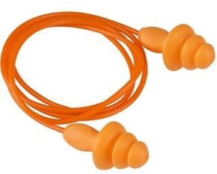
3 | Bota de couro com biqueira. Tipo de Couro do Cabedal: Vaqueta flor no buck marrom café; Tipo de Forro da Gáspea: Forração em não tecido; Tipos de Linhas: Costuras simples, duplas e quádruplas; Colarinho: Camurça marrom café Acolchoado com espuma PU; Forração: Forro em poliéster dublado c/ manta; Lingueta: Vaqueta flor no buck marrom café; Biqueira: Biqueira plástica, apenas para conformação sem atendimento a norma; Contraforte: Em material resinado termo conformado; Ilhós: Ilhós passador 08 por pé; forro de TNT, sem bico de aço, palmilha de montagem não tecido, solado injeção direta Bidensidade em (PU) poliuretano. Contendo o Certificado de Aprovação (CA) expedido pelo Ministério do Trabalho e Emprego (MTE), com prazo de validade contado a partir do ano de entrega do equipamento; Tamanhos do 37 ao 42. | Par |  | 
4 | Bota de Pvc Branca MODELO FLEX CANO CURTO. (Altura do cano aproximada: 10,5cm), com forro, bota impermeável, solado antiderrapante, dispondo do respectivo Certificado de Aprovação (CA) expedido pelo Ministério do Trabalho e Emprego (MTE), com prazo de validade contado a partir do ano de entrega. Tamanhos do 37 ao 42. | Par |  | 
5 | Bota em PVC Cano Longo, soldado antiderrapante. Certificado de Aprovação (CA) expedido pelo Ministério do Trabalho e Emprego (MTE) com prazo de validade contado a partir do ano de entrega. Tamanhos a definir na emissão da nota de empenho. Cor preta. | Par |  | 
6 | Bota em PVC Cano médio, solado antiderrapante. Certificado de Aprovação (CA) expedido pelo Ministério do Trabalho e Emprego (MTE) com prazo de validade contado a partir do ano de entrega. Tamanhos a definir na emissão da nota de empenho. Cor preta. | Par |  | 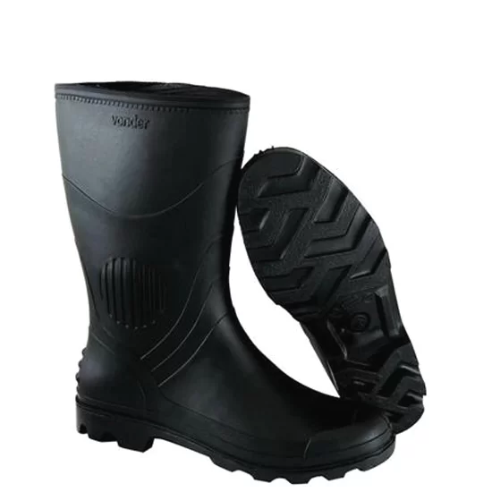
7 | Bota sete léguas branca. Calçado de segurança, tipo bota antiderrapante, confeccionado em PVC injetado com adição de plastificantes e nitrílicos. Materiais virgens e exclusivo impermeável injetado, forrado com nylon, cano 30 cm (base de 38/39) e cabedal cor branca, solado branco 2,8mm de espessura. Contendo o Certificado de Aprovação (CA) expedido pelo Ministério do Trabalho e Emprego (MTE), com prazo de validade contado a partir do ano de entrega. Tamanhos do 37 ao 42. | Par |  | 
8 | Botinas de Segurança em couro curtido bico de aço, cano médio, não forrada, cabedal em couro curtido ao cromo estampa relax, forração em não tecido, cano com forro em poliéster cinza dublado com manta, dorso com espuma em PU, fechamento com elásticos nas laterais. Palmilha de montagem sintética não tecido antimicróbios. Solado em duas camadas de poliuretano (PU) expandido bidensidade, injetado diretamente no cabedal, sendo a 1ª camada (entressola) macia e leve proporcionando maior conforto, e a 2ª camada resistente a objetos cortantes, perfurantes e abrasão, com sistema shock absorvedor para melhor mobilidade ao caminhar. Certificado de Aprovação (CA) expedido pelo Ministério do Trabalho e Emprego (MTE) com prazo de validade contado a partir do ano de entrega. Tamanhos a definir na emissão da nota de empenho. | Par |  | 
9 | Capa de chuva, PVC forrada, com manga e capuz, impermeável, com fechamento de botão frontal. Certificado de Aprovação (CA) expedido pelo Ministério do Trabalho e Emprego (MTE) com prazo de validade contado a partir do ano de entrega. Tamanhos a definir na emissão da nota de empenho. Cor amarela. | Und. |  | 
10 | Capacete de segurança com Abafador conjugado. Capacete de segurança, classe B, tipo II, aba frontal com suporte para protetor auditivo, absorvedor de energia e/ou isolante térmico com jugular removível, Contra impactos de objetos sobre o crânio e contra choques elétricos. Abafador com conchas ajustáveis em ABS, almofadas em espuma revestidas com poliuretano, isolamento acústico em espuma densa.  - atenuação de 14 (dB), hastes ajustáveis em poliacetal.  - Livre de componentes metálicos, tamanho único.  Cor: branca. Certificado de Aprovação (CA) expedido pelo Ministério do Trabalho e Emprego (MTE), com prazo de validade contado a partir do ano de entrega. | Und. |  | 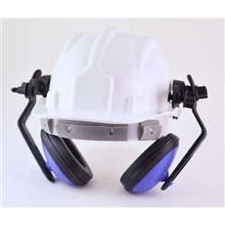
11 | Capacete de Segurança. Capacete aba total (tipo 1); classe B (isolamento elétrico 20.000 V); injetado em polietileno; suspensão em tiras cruzadas de poliéster; casco de polietileno de alta densidade; suspensão em tiras cruzadas de poliéster; ajuste de tamanho por catraca; aparador de suor atóxico, substituível; adesivos refletivos fixados ao casco; jugular de tecido, substituível. Certificado de Aprovação (CA) expedido pelo Ministério do Trabalho e Emprego (MTE) com prazo de validade contado a partir do ano de entrega. Cor: Branca. | Und. |  | 
12 | Cinto Pára-Quedista Com Talabarte Em Forma De Y Para Eletricista cinto de material têxtil confeccionado em fitas de poliéster de alta tenacidade, e resistente a chama classe k2/1,5mm (norma din 53438/1984). Acolchoado nas cinturas e pernas, fabricado em fibra de alta resistência à tração e atrito. Sistemas de fivelas confeccionadas em aço carbono. Anel (dorsal, peitoral e ventral) em forma de (d) confeccionado em aço carbono. Mosquetão em liga de alumínio. Talabarte confeccionado em fita de poliéster de alta tenacidade, e resistente a chama classe k2/1,5 mm (norma din 53438/1984) com absorvedor de impacto. Protetor confeccionado em fita emborrachada. Dispositivo auto-blocante com alavanca embutida confeccionado em aço inox. Gancho para manuseio confeccionado em aço inox. Certificado de Aprovação (CA) expedido pelo Ministério do Trabalho e Emprego (MTE) com prazo de validade contado a partir do ano de entrega. Tamanho único. Cor: cinza. | Und. |  | 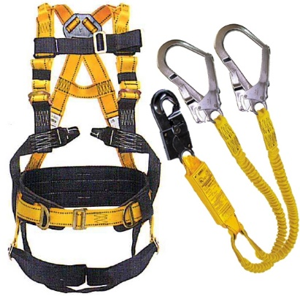
13 | Colete Refletivo Tipo Blusão - Confeccionado em tecido 100% poliéster altamente refletivo, podendo vestir uma pessoa de até 120 KG, com fechamento na parte frontal em zíper e 04 bolsos. Certificado de Aprovação (CA) expedido pelo Ministério do Trabalho e Emprego (MTE) com prazo de validade contado a partir do ano de entrega. Tamanho Único. Cor Verde limão, Refletivo Prata. | Und. |  | 
14 | Filtro químico para vapores orgânicos. Compatíveis com as máscaras, semi facial com 01 filtro e Máscara semi facial com 02 filtros. (Certificado de Aprovação do Ministério do Trabalho). | Und.
15 | Jalecos de manga Longa em Oxford na cor branca, modelo unissex, gola alfaiate, mangas longas com punho sanfonado, modelagem reta, fechamento frontal para 5 botões, de comprimento longo (abaixo do joelho). Deve conter dois bolsos na parte inferior com medidas com variação de +/- 10%: 16 cm (L) x 17 cm (A) e um bolso na parte superior com medidas com variação de +/- 10%: 14 cm (L) x 15 cm (A) no lado esquerdo, contendo a logomarca cor: 4x0 bordada com medidas com variação de +/- 10%: 11cm (L) x 12 cm (A). A Arte da logomarca será enviada pela CONTRATANTE após a contratação. Fendas em cada lateral para acesso aos bolsos das calças. O fabricante deverá fixar etiqueta, identificando o tamanho da peça, composição do tecido e nome da confecção e cuidados necessários para a conservação da peça. Cada peça deverá ser acondicionada em saco plástico, individualmente, contendo identificação de sua numeração na parte externa da embalagem. Tamanho P, M, G e GG. Cor: Branca. Certificado de Aprovação (CA) expedido pelo Ministério do Trabalho e Emprego (MTE), com prazo de validade contado a partir do ano de entrega. | Und. |  | 
16 | Luva de Policloreto de Vinila (pvc), forrada com malha de algodão, punho 20 cm, palma, dedos e dorso liso. Produto registrado na Anvisa. Certificado de Aprovação (CA) expedido pelo Ministério do Trabalho e Emprego (MTE) com prazo de validade contado a partir do ano de entrega. Tamanho: Único. | Par |  | 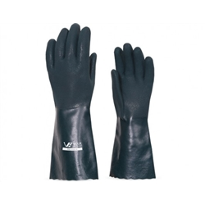
17 | Luvas de Procedimento Anatômica, Não cirúrgico, ambidestra, em látex de borracha natural e levemente com pó bioabsorvível atóxico; Hipoalergênica, superfície lisa, descartável. Tamanhos: PP,P M e G. Caixa com 100 unidades. Certificado de Aprovação (CA) expedido pelo Ministério do Trabalho e Emprego (MTE), com prazo de validade contado a partir do ano de entrega. | Cx
18 | Luva em nitrile ou butile. Luva confeccionada em nitrile ou butile com espessura de 0,35 mm, punho médio. Qualquer cor. Tamanhos P, M e G. Certificado de Aprovação (CA) expedido pelo Ministério do Trabalho e Emprego (MTE), com prazo de validade contado a partir do ano de entrega. | Par |  | 
19 | Luvas de Alta Fusão para eletricista BT Luvas de segurança isolante para eletricistas confeccionadas em borracha natural preta Tipo II resistente a ozônio, classe OO Tensão 500v e pico 2500V. Com etiqueta clara localizada no dorso da luva próxima à orla. Atender as normas ABNT/NBR 10622 e ANSI/ASTM D120. Certificado de Aprovação (CA) expedido pelo Ministério do Trabalho e Emprego (MTE) com prazo de validade contado a partir do ano de entrega. Tamanhos a definir na emissão da nota de empenho. | Par |  | 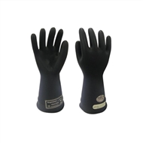
20 | Luvas de látex natural - Descrição: Luva de segurança confeccionada em látex natural, forrada internamente com flocos de algodão, com acabamento antiderrapante na palma, face palmar dos dedos e ponta dos dedos, com Certificados de Aprovação (CA) expedido pelo Ministério do Trabalho e Emprego (MTE), com prazo de validade contado a partir do ano de entrega. | Par |  | 
21 | Luvas em raspa de couro Punho 15 cm com tira de reforço externo entre o polegar e o indicador, reforço interno na palma da mão e dedos e costura em nylon. Certificado de Aprovação (CA) expedido pelo Ministério do Trabalho e Emprego (MTE) com prazo de validade contado a partir do ano de entrega.  Cor:cinza. Tamanhos P, M e G. | Par |  | 
22 | Luvas em raspa de couro Punho 20 cm com tira de reforço externo entre o polegar e o indicador, reforço interno na palma da mão e dedos e costura em nylon. Certificado de Aprovação (CA) expedido pelo Ministério do Trabalho e Emprego (MTE) com prazo de validade contado a partir do ano de entrega.  Cor:cinza. Tamanhos P, M e G | Par |  | 
23 | Luvas tricotada em algodão 4 fios com punho elastizado e pontos de pvc na palma da mão. Certificado de Aprovação (CA) expedido pelo Ministério do Trabalho e Emprego (MTE) com prazo de validade contado a partir do ano de entrega. Tamanhos a definir na emissão da nota de empenho. Cor: cinza. | Par |  | 
 | Macacão de segurança com capuz, fecho frontal em zíper de duas vias, elástico na metade da cintura, pulsos e tornozelos, emendas costuradas, tecido com tratamento antiestático. Certificado de Aprovação (CA) expedido pelo Ministério do Trabalho e Emprego (MTE) com prazo de validade contado a partir do ano de entrega. Tamanhos a definir na emissão da nota de empenho. Cor a definir. | Und |  | 
24 | Máscara descartável PFF2. Respirador descartável, tipo semifacial filtrante, PFF2 modelo dobrável, com solda eletrônica em todo perímetro, confeccionada com manta sintética com tratamento eletrostático, para partículas P2, com elásticos para fixação e ajuste à cabeça do usuário, tamanho padrão, sem válvula. Certificado de Aprovação (CA) expedido pelo Ministério do Trabalho e Emprego (MTE) com prazo de validade contado a partir do ano de entrega. Cor na parte interna: branca e cor da parte externa: azul. Caixa com 100 unidades. | Cx |  | 
25 | Máscara N-95. Confeccionada em não tecido (SMS). Não estéril; Possui 6 camadas, sendo: Duas camadas de Meltbonded (filtro protetor); 1 camada externa de Spunbonded azul (estética); 1 camada interna de Spunbonded branco (conforto); 1 camada intermediária de Spunbonded (separador dos filtros) e 1 camada intermediária de feltro (sustentação); Descartável e de uso único. Cor: branca e tamanho único. Certificado de Aprovação (CA) expedido pelo Ministério do Trabalho e Emprego (MTE), com prazo de validade contado a partir do ano de entrega | Und. |  | 
26 | Respirador semifacial com 01 filtro. respirador reutilizável, tipo peça semi facial, com 1 válvula de exalação e 1 encaixe para filtro. Produzido em termoplástico atóxico, com suporte em material plástico rígido e corpo moldado em elastômero. Fechamento: fixação por 2 alças nas laterais, posicionadas no pescoço, e outra 2 carneira na cabeça: tipo de encaixe do filtro: encaixe tipo rosca; Tamanho: Médio. Obs.: Respirador/ purificador de ar ¼ semi facial, com filtro químico para vapores orgânicos. Certificado de Aprovação (CA) expedido pelo Ministério do Trabalho e Emprego (MTE) com prazo de validade contado a partir do ano de entrega | Und. |  | 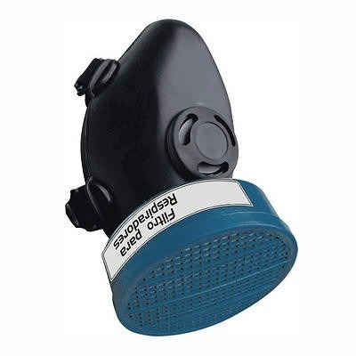
27 | Respirador semifacial com 02 filtros, reutilizável, uma peça semifacial em termoplástico atóxico, dois conectores para fixação dos elementos filtrantes, uma válvula de exalação, duas válvulas de inalação e quatro pontos de fixação com tirantes elásticos com ajuste através de passadores, este respirador pode ser utilizado com filtros químicos, combinados e mecânicos. Certificado de Aprovação (CA) expedido pelo Ministério do Trabalho e Emprego (MTE) com prazo de validade contado a partir do ano de entrega | Und.
28 | Respirador semi facial de pressão negativa com filtro PFF3 (descartável): modelo: peça semi facial filtrante de pressão negativa, com válvula, fixador de 2 alças nas laterais uma para a cabeça e outra para o pescoço, protetor nasal, embaladas individualmente, com eficiência de filtração mínima de 97% contra a penetração de aerossóis particulados não oleosos. Possuir certificação do INMETRO e certificado de Aprovação pelo Ministério do Trabalho e Emprego. | Und.
29 | Óculos de Segurança. Descrição: Material plástico, constituído de lentes e uma única peça de policarbonato anti-embaçante e anti-risco. Haste em policarbonato regulável e dispositivo que apoia o óculo no septo nasal. Incolor. Certificado de Aprovação (CA) expedido pelo Ministério do Trabalho e Emprego (MTE) com prazo de validade contado a partir do ano de entrega. | Und. |  | 
30 | Sapato Babuche Profissional Confeccionado com material hidro-repelente, que não encharca; Cabedal – E.V.A.; Solado – Borracha antiderrapante; Parte frontal totalmente fechada, proporcionando maior segurança; Cobertura extra no calcanhar; Deve possui bactericida, para evitar odores; Deve possuir CAEPI de emissão da SIT/MTE. (Certificado de Aprovação de Equipamento de Proteção Individual, Secretaria de Inspeção do Trabalho, Ministério do Trabalho e Emprego). | Par |  | 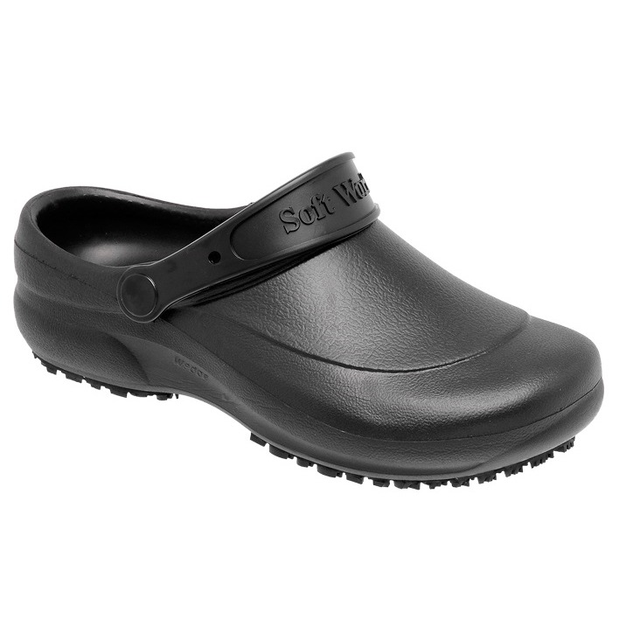
31 | Talabarte de segurança duplo, em Y, confeccionado em fita de poliéster em forma de y com absorvedor de energia em ABS, possui três mosquetões dupla trava confeccionado em aço, sendo dois com abertura de 55 e um de cobertura, Fita em Poliestes em 45mm Ganchos Conectores de 16+/3mm e 55+/3 mm, ABS (absorvedor de Impacto). Certificado de Aprovação (CA) expedido pelo Ministério do Trabalho e Emprego (MTE) com prazo de validade contado a partir do ano de entrega | Und. |  | 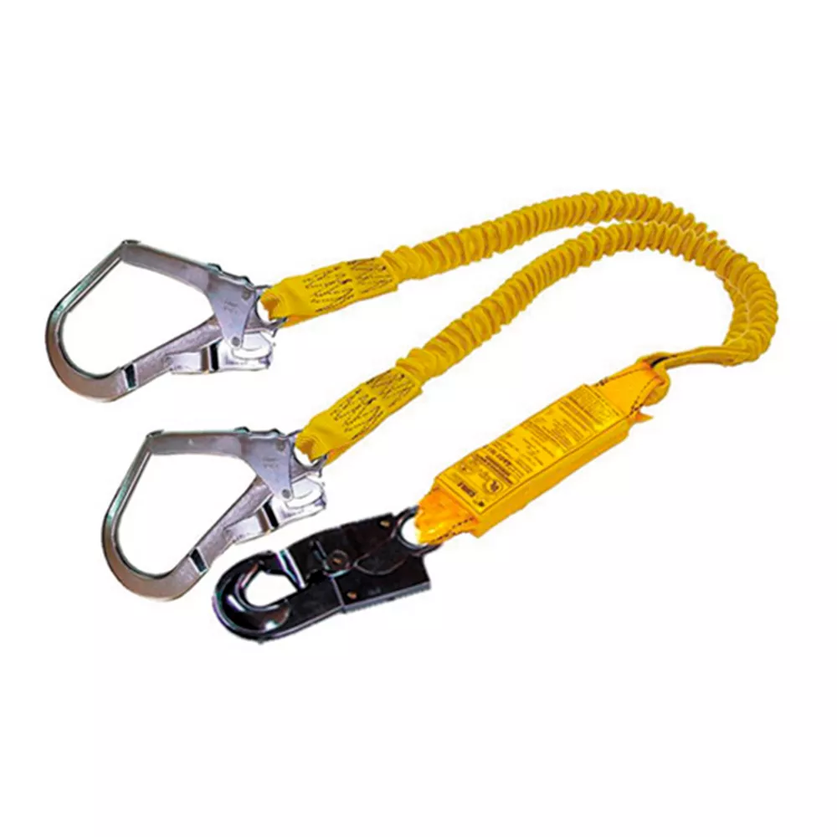
32 | Touca Descartável Touca em TNT com elástico, tamanho único, cor: branca. Pacote com 100 unidades. Certificado de Aprovação (CA) expedido pelo Ministério do Trabalho e Emprego (MTE), com prazo de validade contado a partir do ano de entrega. | Pct |  | 
Equipamentos de Proteção Individual para Motoqueiro |  |  |  | Referência Fotográfica  (meramente ilustrativa)
33 | Antena anti-cerol retrátil e reclinável, 2 estágios em alumínio e aço inoxidável, com lâmina corta fácil fixada no guidom. | Und. |  | 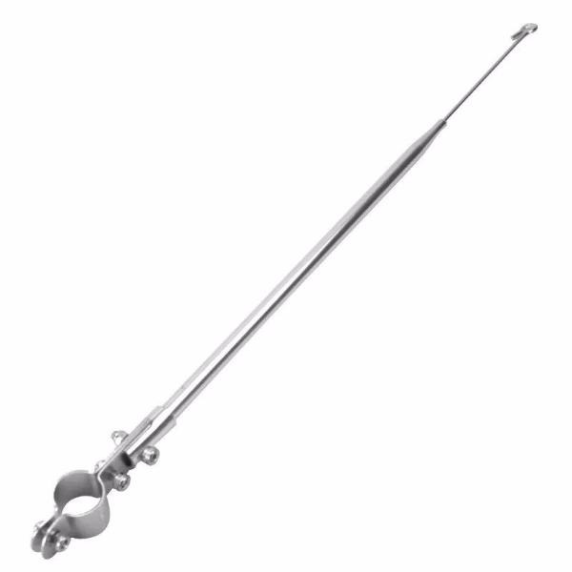
34 | Bota para motociclista, tipo impermeável, de uso profissional, confeccionada em policloreto de vinila (pvc) injetado em uma só peça, biqueira reforçada, cano longo, solado antiderrapante. Certificado de Aprovação (CA) expedido pelo Ministério do Trabalho e Emprego (MTE) com prazo de validade contado a partir do ano de entrega Tamanhos a definir na emissão da nota de empenho. - Cor preta. | PAR |  | 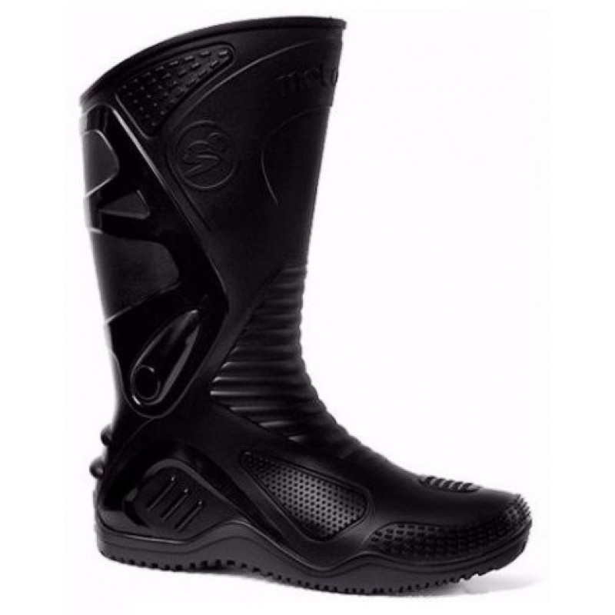
35 | Conjunto Motoqueiro Impermeável:  Calça Motoqueiro - confeccionada em PVC forrado (malha de poliéster forrada com PVC), elástico na cintura, barra ajustada com zíper.; Certificado de Aprovação (CA) expedido pelo Ministério do Trabalho e Emprego (MTE) com prazo de validade contado a partir do ano de entrega. - Cor preta.  Jaqueta Motoqueiro - confeccionada em PVC forrado (malha de poliéster forrada com PVC), com gola alta, fechamento frontal com zíper e pala afixada com velcro, bolso frontal externo, punhos ajustados por velcro.; Certificado de Aprovação (CA) expedido pelo Ministério do Trabalho e Emprego (MTE) com prazo de validade contado a partir do ano de entrega. - Cor preta | Und.
36 | Capacete com Viseira - Capacete modular articulado; - Composto por injeção de termoplástico ABS de alta resistência; - Revestido internamente por polietileno, poliuretano, camadas de nylon e tecido absorvente; - Viseira confeccionada em policarbonato com no mínimo de 1,5 mm de espessura, com abertura manual e basculante, através de um único botão; - Fixação da cinta jugular através de engate rápido. - Obrigatório certificação do Instituto Nacional de Metrologia, Normalização e Qualidade Industrial - INMETRO, de acordo com a norma brasileira NBR 7471; - Cor preta. COM FAIXA REFLETIVA | Und. |  | 
37 | Cotoveleira com proteção anti-impacto em 02 partes de plástico injetado vestida através de manga em neoprene ou lycra. Certificado de Aprovação (CA) expedido pelo Ministério do Trabalho e Emprego (MTE) com prazo de validade contado a partir do ano de entrega. - Cor preta. | PAR |  | 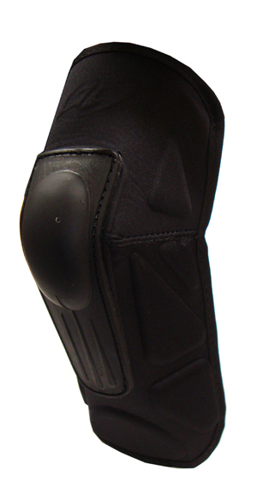
38 | Joelheira articulada, com 03 (três) pontos de fixação em velcro com costura reforçada, com forração interna para melhor conforto, proteção externa em plástico injetado, proteçao do joelho, terço inferior da coxa e terço superior da canela. Certificado de Aprovação (CA) expedido pelo Ministério do Trabalho e Emprego (MTE) com prazo de validade contado a partir do ano de entrega. - Cor preta. | PAR. |  | 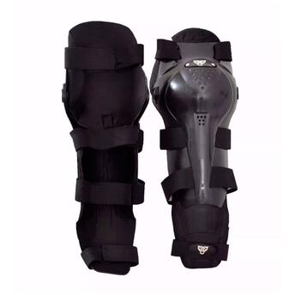
39 | Luvas Para Motociclista Luva de segurança confeccionada com microfibra, reforçada na palma e dedos e com microfibra siliconada, dorso em tecido de fio sintético, punho com tecido elástico e velcro para fechamento. Certificado de Aprovação (CA) expedido pelo Ministério do Trabalho e Emprego (MTE) com prazo de validade contado a partir do ano de entrega. Tamanhos a definir na emissão da nota de empenho. - Cor preta. | PAR
40 | Manguito, 95% Poliester E 5% Elastano, com Proteção em EVA+ fator de proteção solar mínima de 50, com proteção em EVA nos cotovelos, que absorve impactos em uma eventual queda. | PAR

ANEXO II
ENDEREÇOS DE ENTREGA DOS ÓRGÃOS

ÓRGÃO GERENCIADOR |  | ENDEREÇO
1 | ARSER | Rua Eng. Roberto Gonçalves Menezes, 71, Centro, Maceió-AL, CEP 57020-680.
ÓRGÃOS PARTICIPANTES |  | ENDEREÇOS:
2 | SEMGE | Rua Pedro Monteiro, 5, Centro.  CEP 57020-150 / Fone: (82) 3315-7115 / 7104 / 7113
3 | SECOM | Rua Jangadeiros Alagoanos, Pajuçara, Nº 1481 -  CEP: 57030-000 - 2º andar da Galeria Città Uffice. Atendimento ao público das 8h às 14h / Fones: (55 82) 3315-5736 / 3315-5074 / 98882-1135 (Imprensa) / 98882-8185 (Administrativo)
4 | SMCI | Rua Sá e Albuquerque, 235, Jaraguá  / Fone: 3315.9001
5 | SEMED | Rua General Hermes, 1199, Cambona  CEP 57017-000 //Fone: (82) 3315-4553
6 | SEMELJ | Rua Sá e Albuquerque, 235, Jaraguá
7 | SEMEC | Rua Pedro Monteiro, nº 47, Centro - Maceió/AL  CEP: 57020-380
8 | SMG | Rua Sá e Albuquerque, 235, Jaraguá Maceió - AL  CEP: 57030-16. Fones: (82) 3315-5042 / 3787
9 | SEMINFRA | Rua do Imperador, 307, Centro  CEP 57023-060 // Fones: (82) 3315-5005 /3536
10 | SEMDS | Rua Marquês de Abrantes, s/n, Bebedouro  CEP 57018-655 // Fones: (82) 3315-4735 /4736 Parque Municipal: 3358-6232
11 | GP | Rua Sá e Albuquerque, 235, Jaraguá Telefones: (82) 3315.5040 / 5045
12 | PGM | Rua Dr. Pedro Monteiro, 291, Centro.  CEP 57020-380 | Telefones: 3327-4902 / 3327-7409 / 3327-1588 / 3327-1447
13 | SEMSCS | Avenida Theobaldo Barbosa, s/n, Conjunto Joaquim Leão, Vergel  CEP 570145-10 // Fones: (82) 3315-2848 / 1920
14 | SEDET | Rua Barão de Anadia, 85, Centro  CEP 57020-630 // Fone: (82) 3315-6260
15 | SEMPTUR | Avenida da Paz, 1422, Centro  CEP 57020-440 // Fone: (82) 3336-4409
16 | GVP | Rua Jornalista Lafaiete Belo, 47, Poço  CEP 57025-690 // Fones: (82) 3315-2124 / 3315-2125
17 | GGOV | Rua Sá e Albuquerque, 235, Jaraguá  CEP: 57030-160 Telefones: (82) 3315.5040 / 5045
18 | SEMTABES | Rua Barão de Anadia, 85, Centro  CEP 57020-630 // Fone: (82) 3315-6260
19 | IPREV | Rua Comendador Palmeira, 502, Farol  CEP 57051-150 // Fone: (82) 3315-3276 / (82) 3315-4122
20 | FMAC | Avenida da Paz, nº 900, Jaraguá, Maceió/AL
21 | SLUM | Praça Ciro Acioly, 96, Ponta Grossa  CEP 57014-710 // Fone: (82) 3315-2600 // Disque Limpeza 0800 082 2600
22 | SIMA | Rua Marquês de Abrantes, s/n, Bebedouro  CEP 57018-330 // Fones: (82) 3315-3821 / 6410 / 3828 Call Center: 0800 031 9055
23 | SMTT | Avenida Durval de Góes Monteiro, 829, KM 10, Tabuleiro do Martins  CEP 57061-000 // Fone: (82) 3315-3571
24 | COMARHP | Rua General Hermes, 281, Cambona  CEP 57017-010 // Fone: (82) 3336-5007
25 | SEMAS | SEMAS SEDE – AV. COMENDADOR LEÃO, 1383, POÇO, MACEIÓ-AL
26 | SMS | RUA DIAS CABRAL, 569, CENTRO, CEP 57020-250

